Mongodb安装

解压缩下图的压缩包（去网上下mongodb的安装包，官网可能太慢，可以去国内镜像中下载）

配置环境变量（因为需要执行bin目录下的文件）
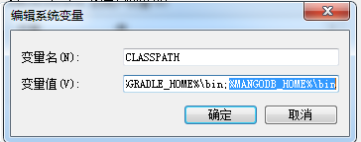

创建mongodb的数据存储目录（就是创建一个文件夹，然后通过命令指定）

启动/连接mongodb
启动mongodb
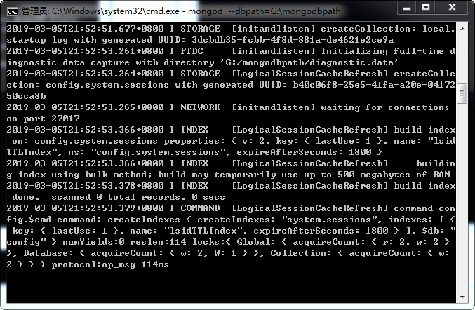
连接
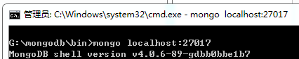

Solr实

